Hướng dẫn đăng ký, nộp hồ sơ trực tuyến trên
Hệ thống thông tin giải quyết TTHC tỉnh Điện Biên

1/ Đăng ký tài khoản:
Trên giao diện trang chủ của Cổng dịch vụ công quốc gia tại địa chỉ https://dichvucong.gov.vn, Người dân/ Doanh nghiệp có thể Đăng ký/ Đăng nhập tại mục Đăng ký/ Đăng nhập trên trang chủ hoặc hệ thống sẽ yêu cầu Đăng ký/ Đăng nhập khi thực hiện dịch vụ công.
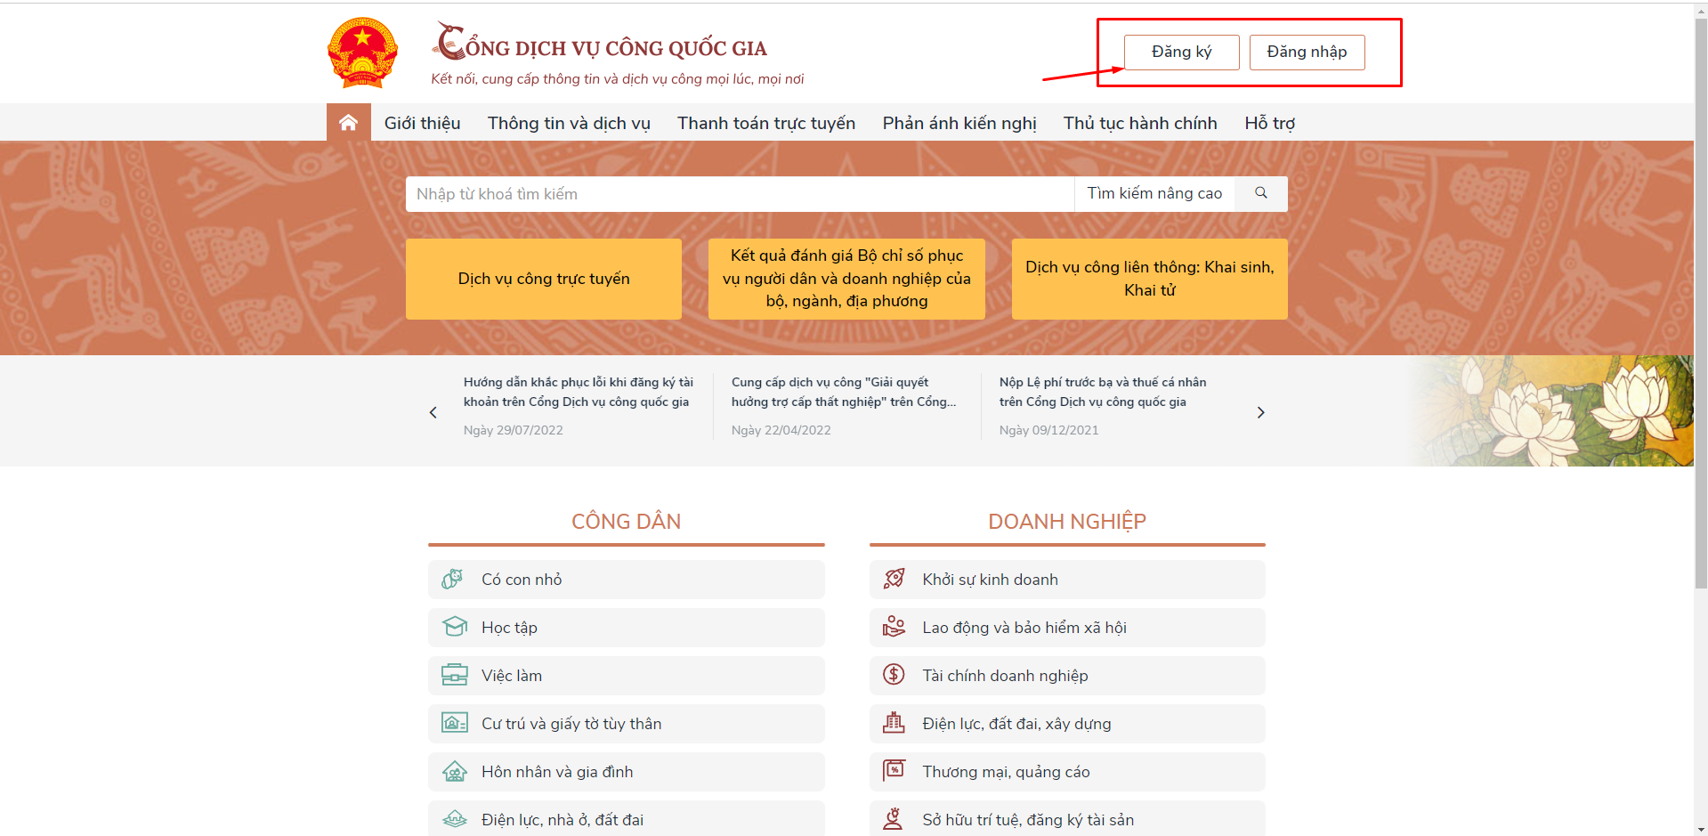
Công dân/ Doanh nghiệp có thể đăng ký tài khoản bằng Sim ký số, USB ký số hoặc Công dân có thể đăng ký bằng thuê bao di động, Bảo hiểm xã hội, Bưu điện Việt Nam.
* Lưu ý: Thuê bao di động dùng đăng ký tài khoản phải là thuê bao đã được đăng ký chính chủ. Để kiểm tra thông tin thuê bao thực hiện soạn tin nhắn trên điện thoại: TTTB gửi 1414.
Trường hợp Công dân/ Doanh nghiệp sở hữu USB ký số, chứng thư trong USB ký số còn hạn và đang được sử dụng. USB được cắm và thiết bị máy tính.
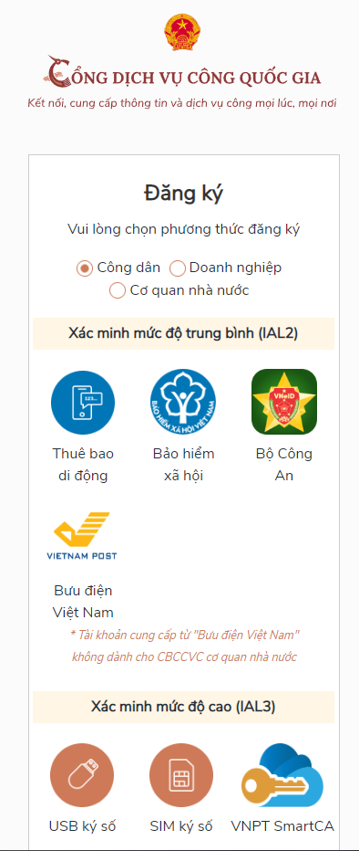

Trường hợp công dân đã được cấp tài khoản định danh điện tử từ phía bộ công an khi thực hiện làm mới, đổi CMND sang CCCD cũng có thể sử dụng luôn tài khoản định danh điện tử đó để thực hiện đăng nhập và nộp hồ sơ trực tuyến.
2/ Thực hiện nộp hồ sơ trực tuyến tại hệ thống thông tin giải quyết TTHC tỉnh Điện Biên.
- Thực hiện truy cập cổng dịch vụ công của tỉnh Điện Biên tại địa chỉ: https://dichvucong.dienbien.gov.vn/
- Thực hiện đăng nhập tài khoản mới khởi tạo tại bước Tạo tài khoản trên
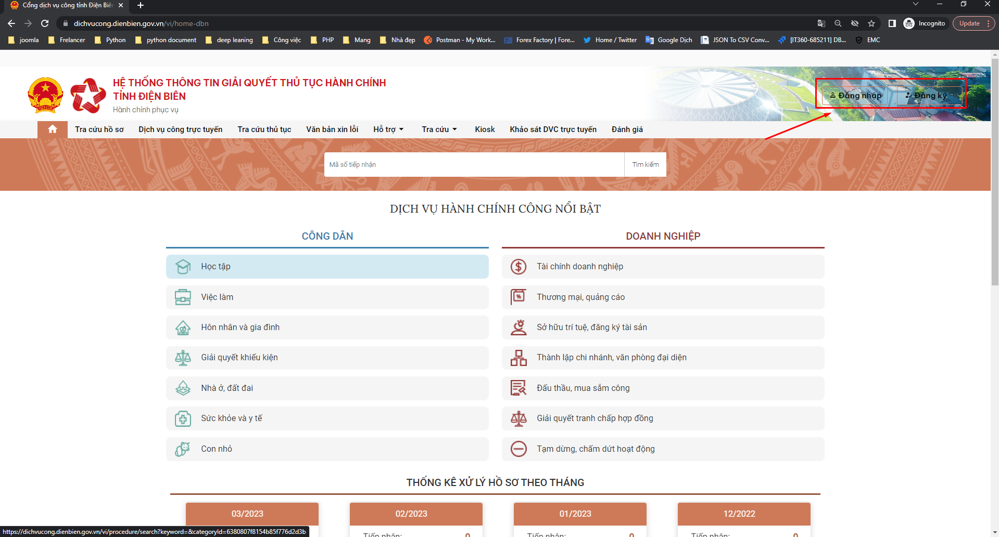

- Sau khi đăng nhập thực hiện tra cứu Dịch vụ công trực tuyến để tiến hành nộp hồ sơ:
- Nhập từ khóa tìm kiếm TTHC muốn thực hiện
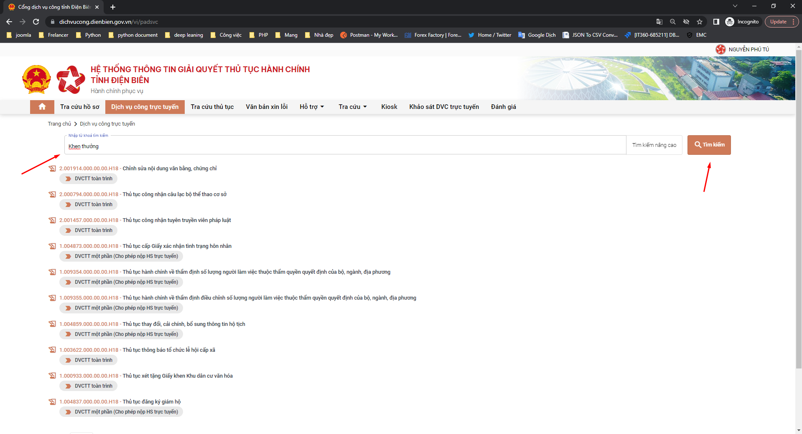
- Hoặc lựa chọn đơn vị, lĩnh vực muốn thực hiện để tra cứ TTHC tương ứng.
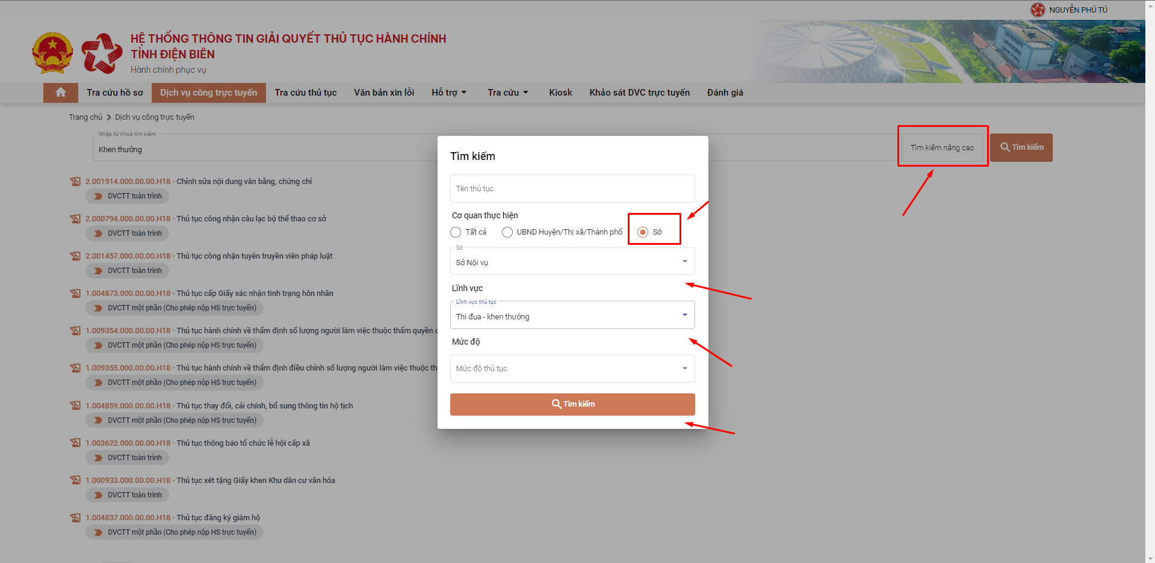
- Tích chọn vào đơn vị muốn thực hiện nộp hồ sơ trực tuyến
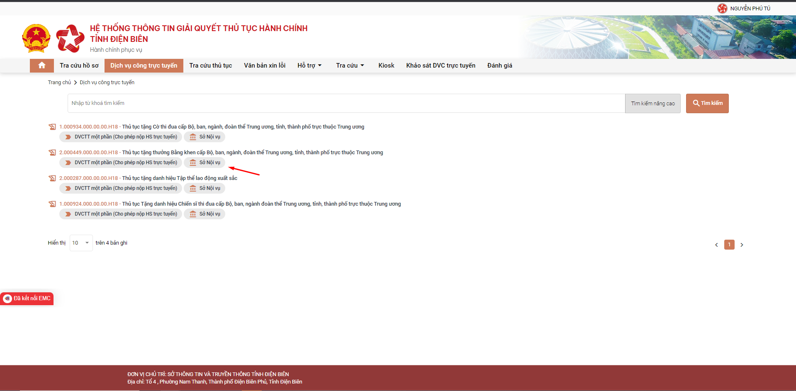
- Chọn “Nộp hồ sơ trực tuyến”
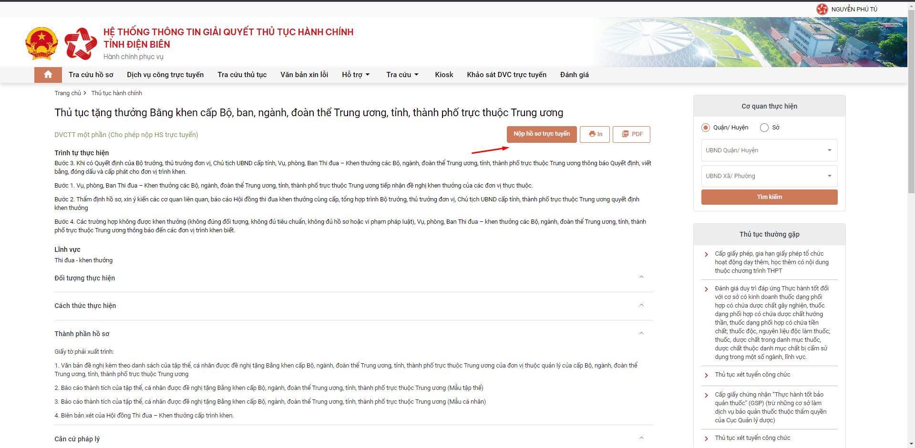
- Thực hiện điền đẩy đủ các thông tin của chủ hồ sơ, đơn vị
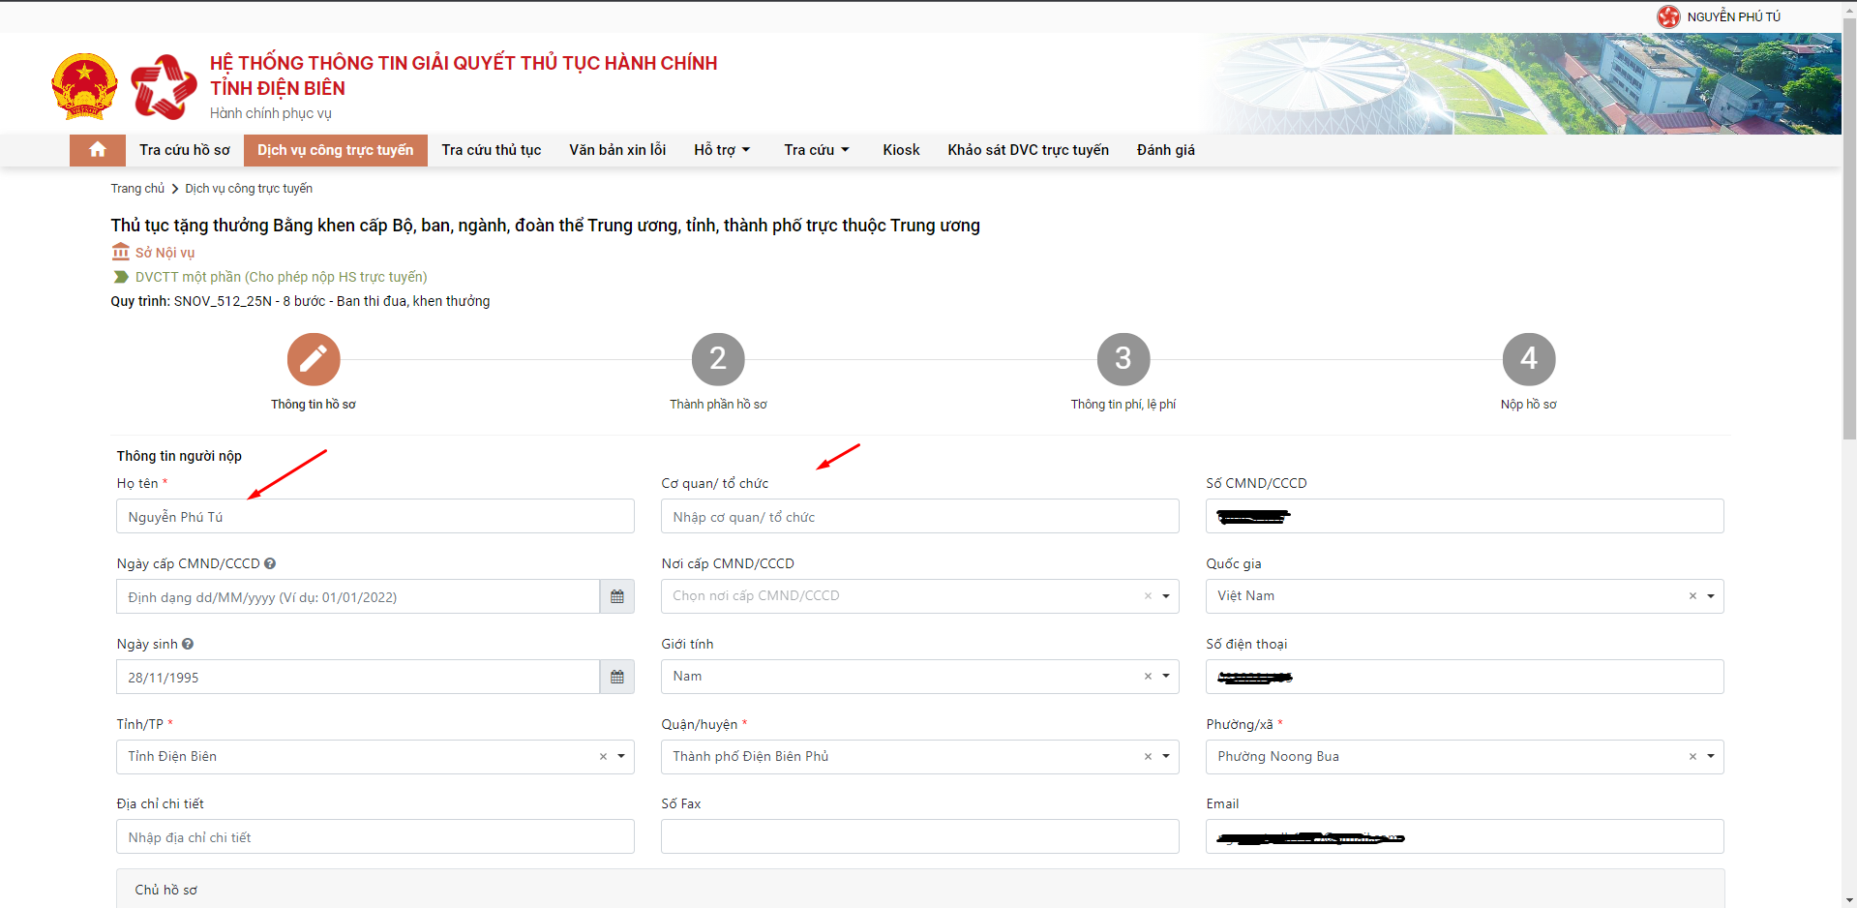
- Thực hiện scan các thành phần hồ sơ và đính kèm lên hồ sơ.
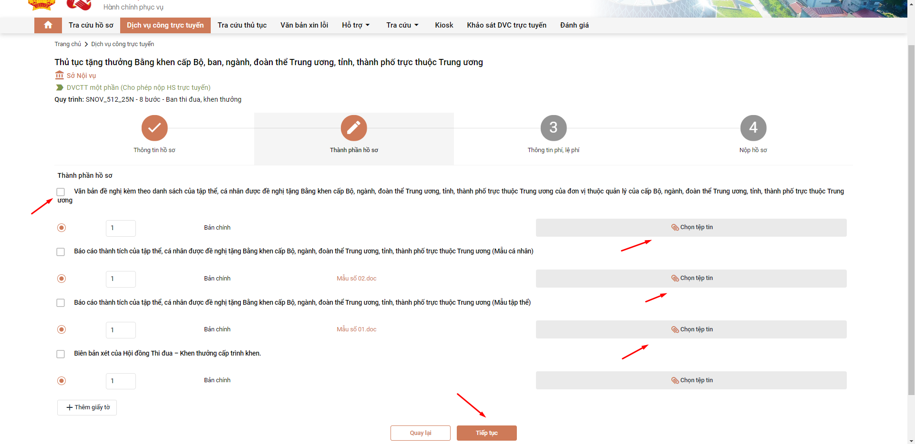
- Chọn hình thức nhận kết quả và thanh toán phí, lệ phí nếu có
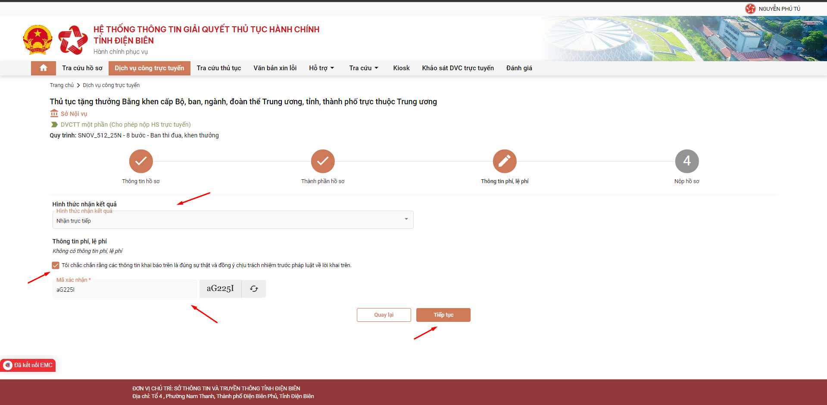
- Nộp hồ sơ thành công
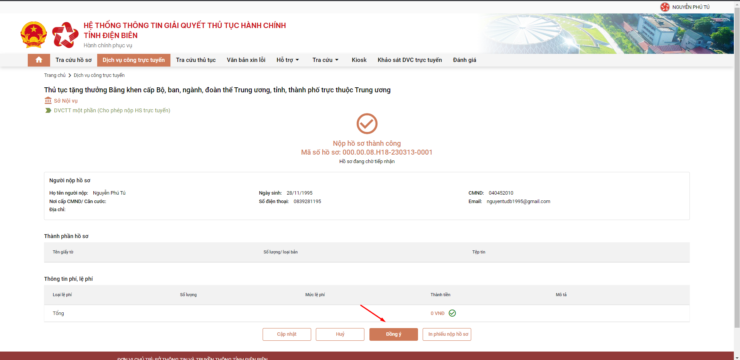
- Quản lý/ Theo dõi danh sách hồ sơ đã nộp:
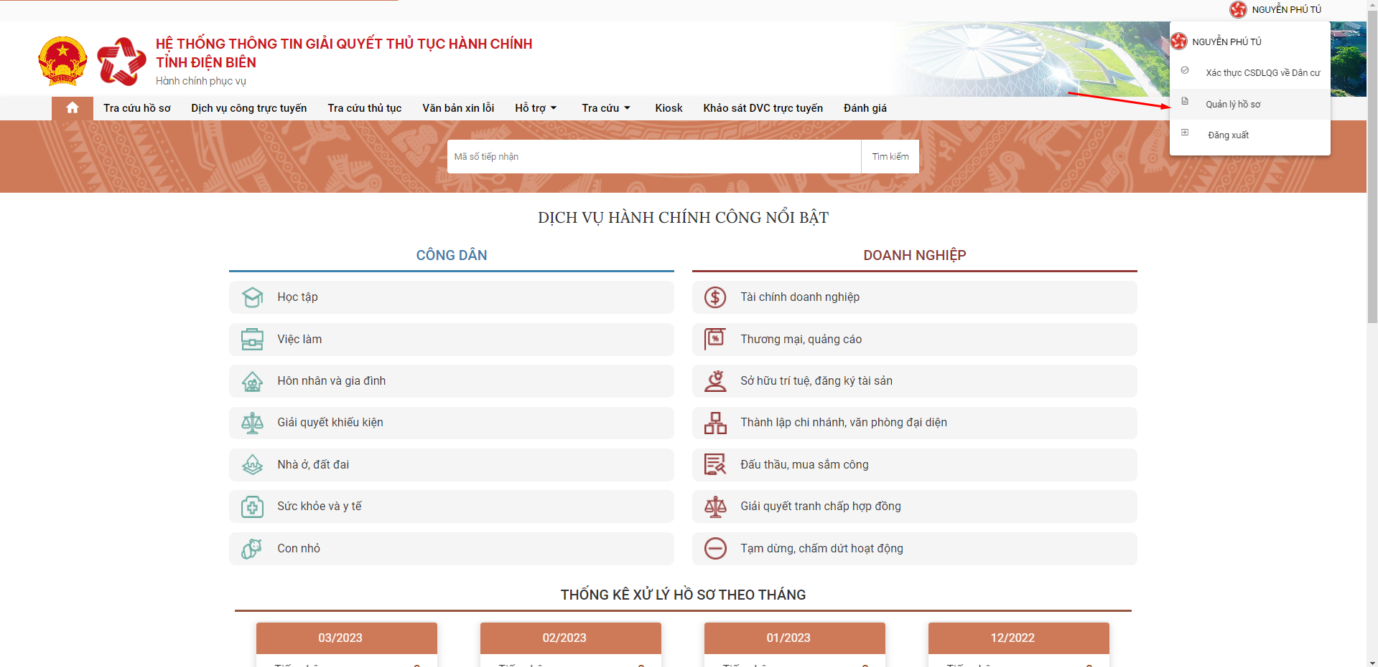
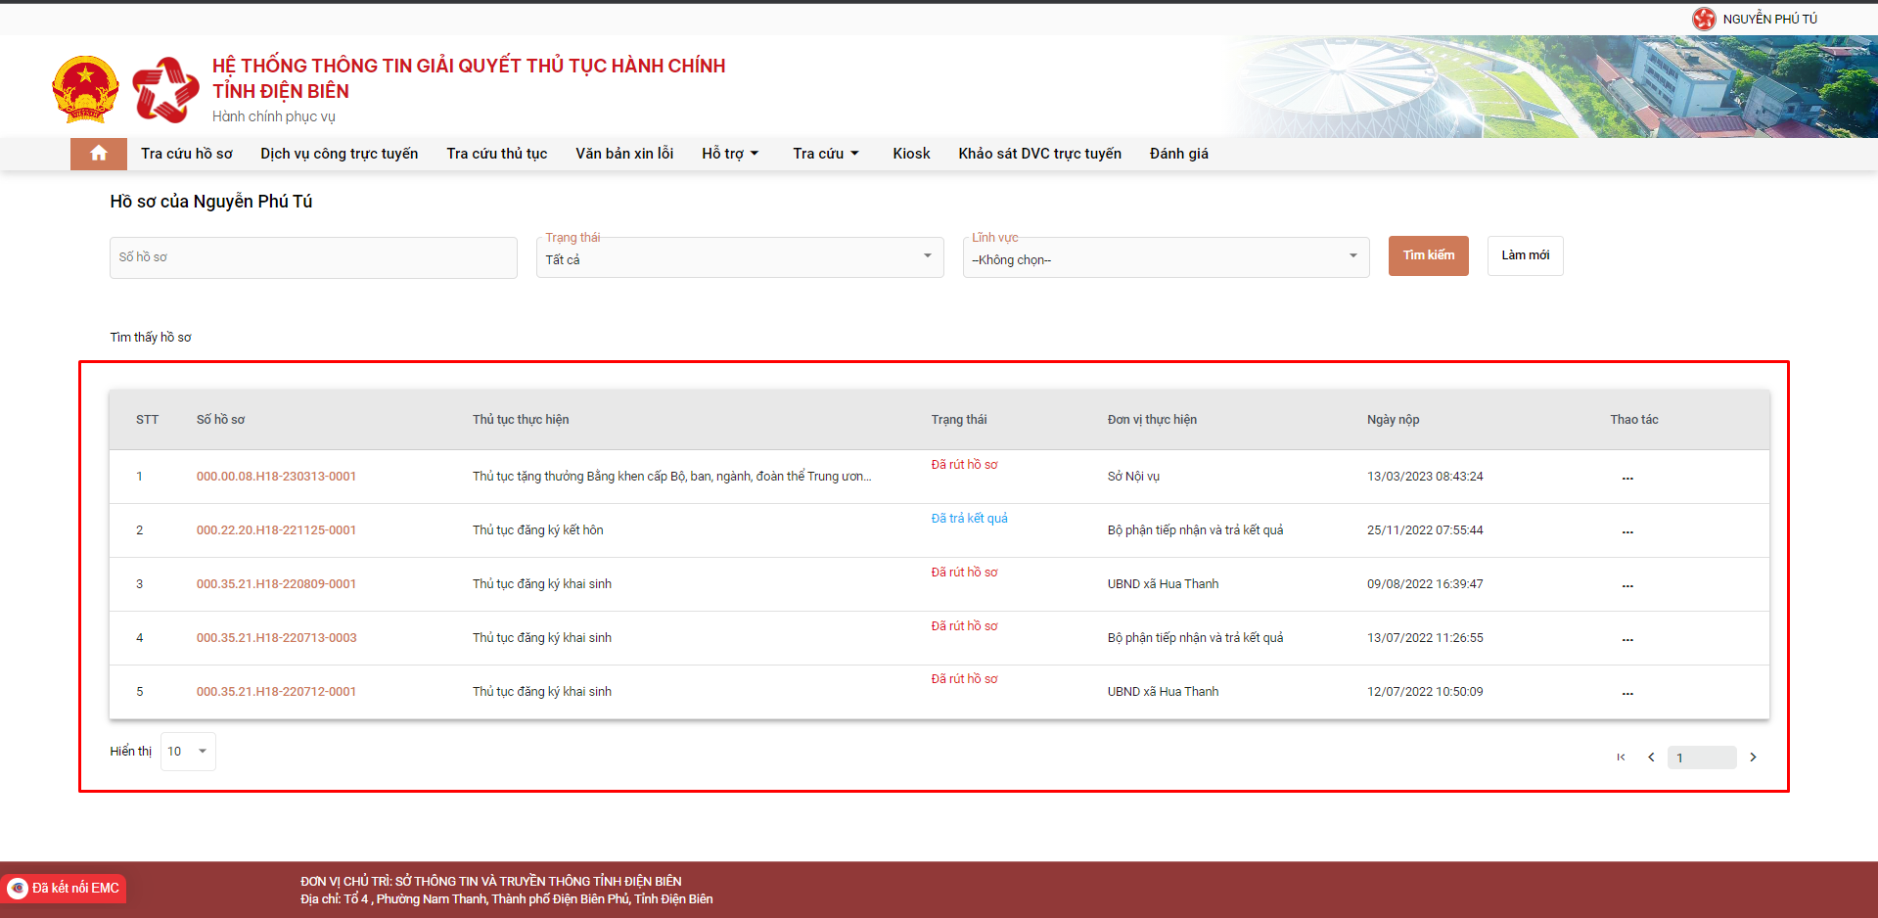
- Các chức năng theo dõi, thanh toán, rút hồ sơ. Người dùng thực hiện chọn Thao thác và lựa chọn chức năng tương ứng.
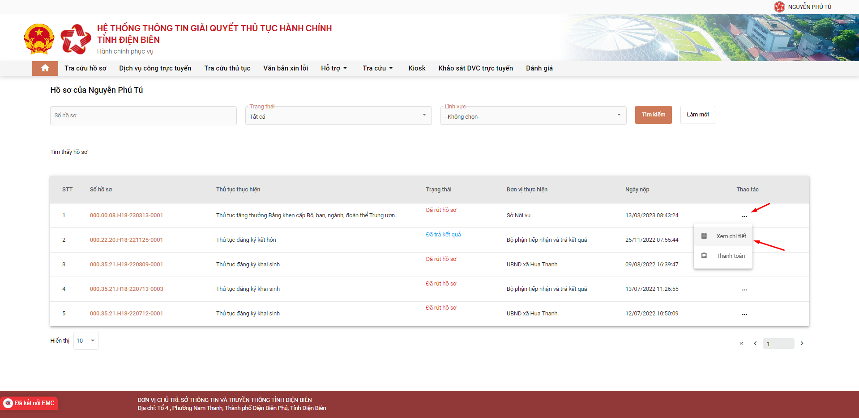

3/ Thực hiện thanh toán trực tuyến
Đối với các TTHC có phát sinh phí, lệ phí: Người dân, doanh nghiệp có thể thực hiện việc thanh toán trực tuyến tại nhà
3.1. Cách 1: Thanh toán hồ sơ trên hệ thống thông tin giải quyết TTHC tỉnh Điện Biên khi thực hiện nộp hồ sơ trực tuyến
Trong danh sách hồ sơ đã nộp thực hiện chọn hồ sơ cần thanh toán và tích chọn thanh toán.
Hoặc trong bước nộp hồ sơ đến bước thanh toán người dùng thực hiện thanh toán luôn.
Bước 1: Chọn hình thức Thanh toán qua Cổng DVC quốc gia.
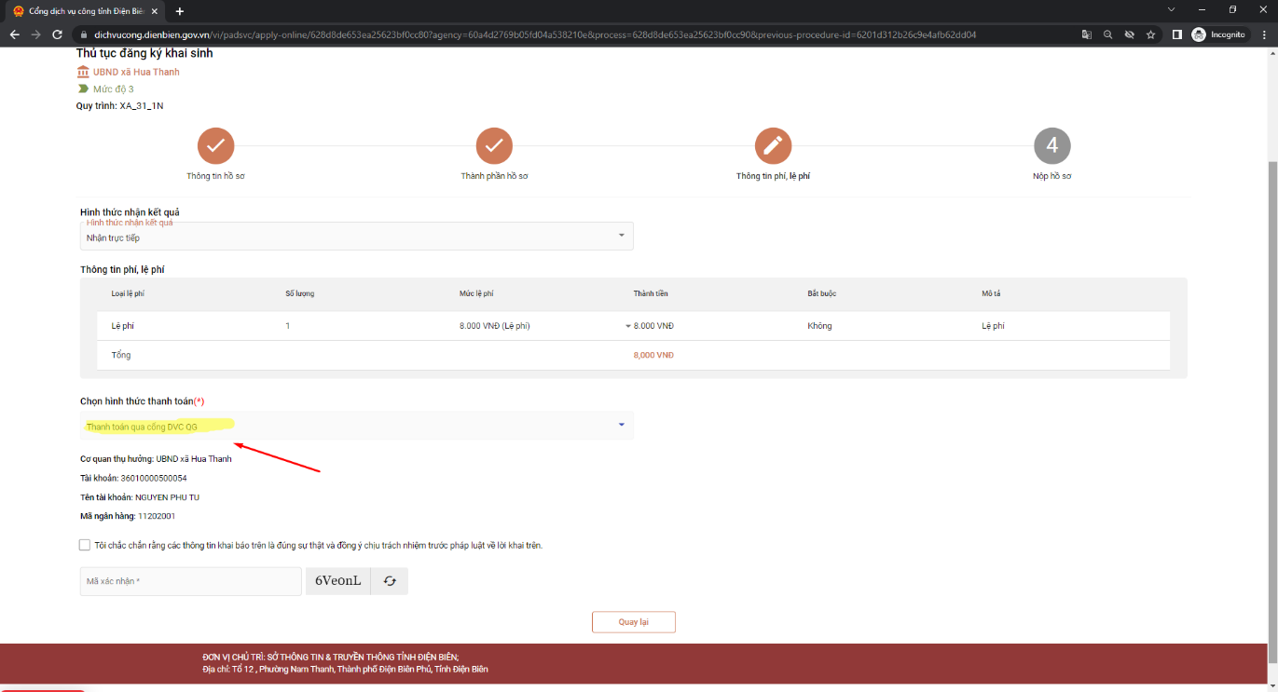
Nhập mã xác nhận và ấn Thanh toán.
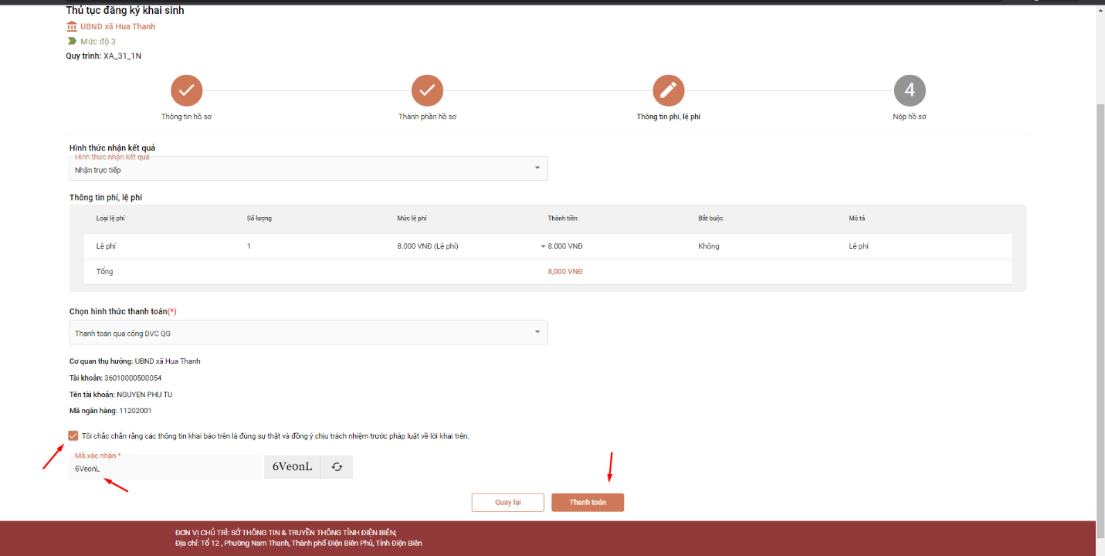

Bước 2: Chọn hình thức thanh toán Ví Mobile Money hoặc ví VNPT Pay.
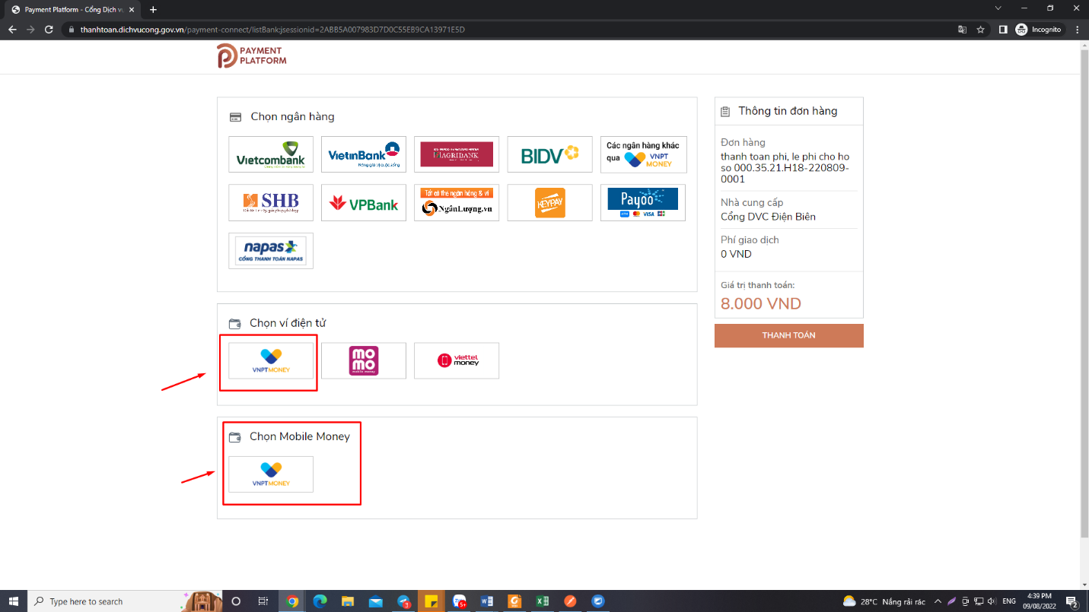
Chọn thanh toán
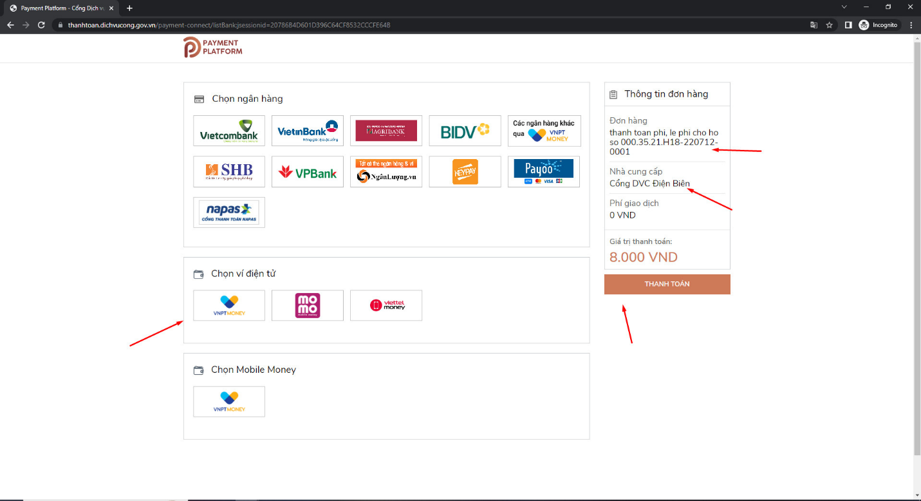
Hệ thống sẽ điều hướng đến trang để bạn thực hiện thanh toán
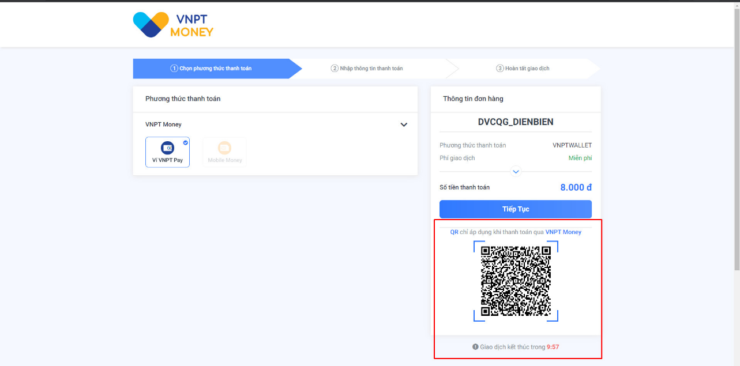
Bước 3: Thực hiện mở app VNPT Money trên điện thoại để tực hiện quét mã QR để thanh toán
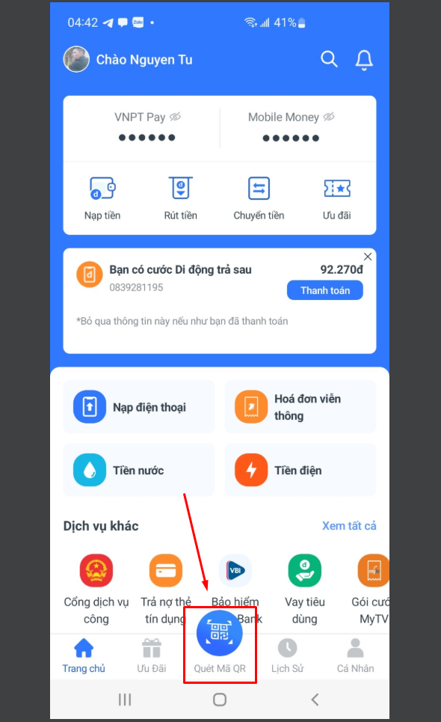
Sau khi quét mã hệ thống sẽ hiển thị số tiền cần thanh toán, người dùng chọn tiếp tục để thanh toán phí, lệ phí cho TTHC.
Bước 4: Kiểm tra thông tin và chọn Thanh toán
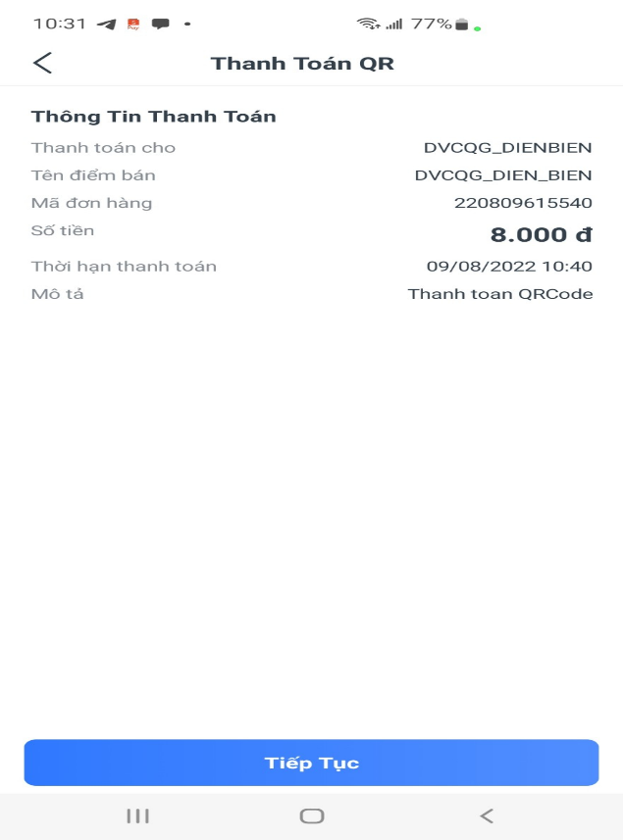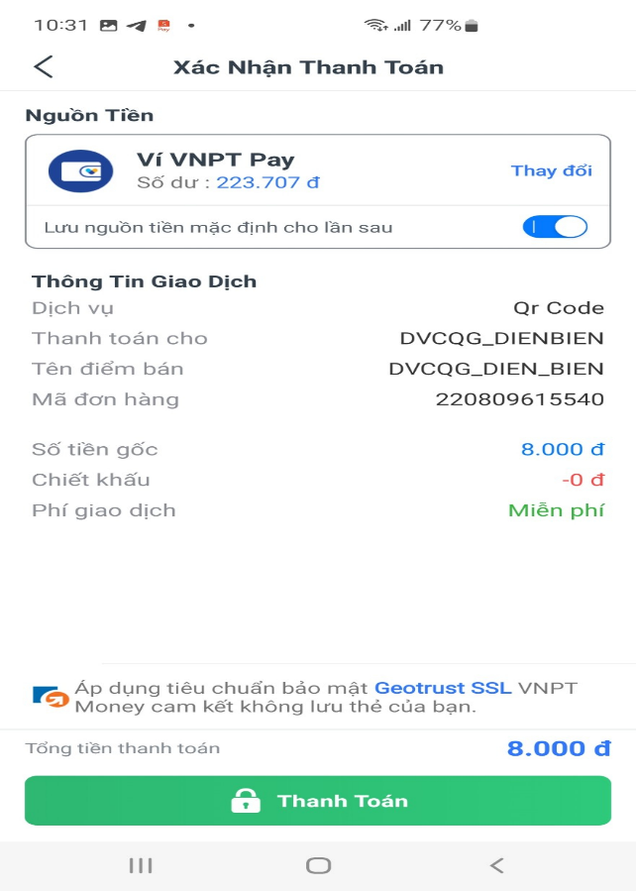
Kết quả sau khi hoàn thành giao dịch
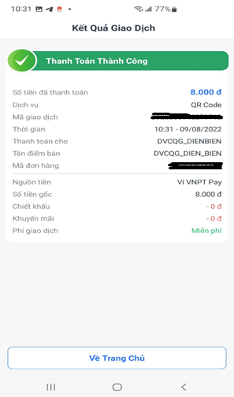
Hệ thống tự động xác nhận đã thanh toán trên cổng DVC tỉnh
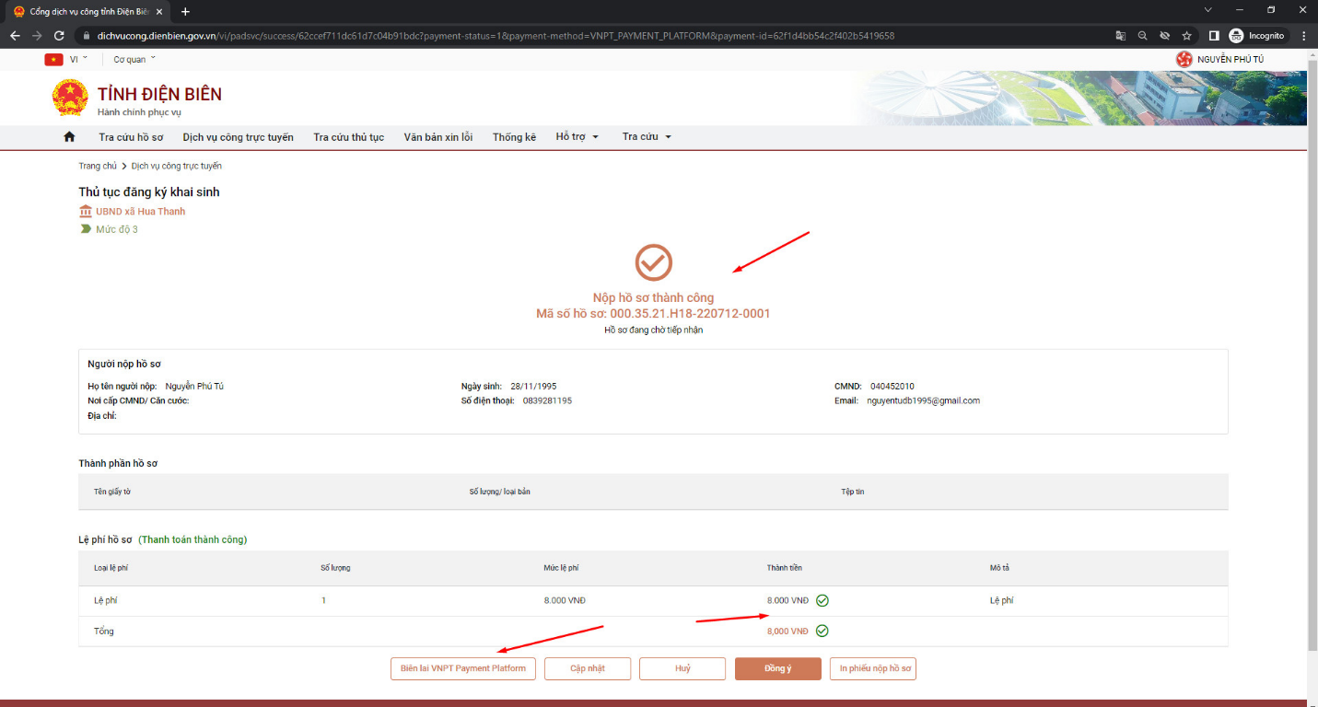
Công dân/ Doanh nghiệp chọn Biên lai VNPT để xem và tải biên lai
3.2 Cách 2: Thực hiện tra cứu hồ sơ và thanh toán trên cổng DVC Quốc gia.
Chú ý: Hồ sơ chỉ cần có phí, lệ phí thì đều có thể thanh toán trực tuyến bao gồm cả hồ sơ trực tuyến và trực tiếp.
Hồ sơ đã trả kết quả sẽ không thực hiện tra cứu và thanh toán được. Thanh toán cần thực hiện trước khi trả kết quả cho người dân.
Truy cập địa chỉ cổng DVC QG để thực hiện thanh toán trực tuyến:
https://dichvucong.gov.vn/p/home/dvc-thanh-toan-truc-tuyen.html
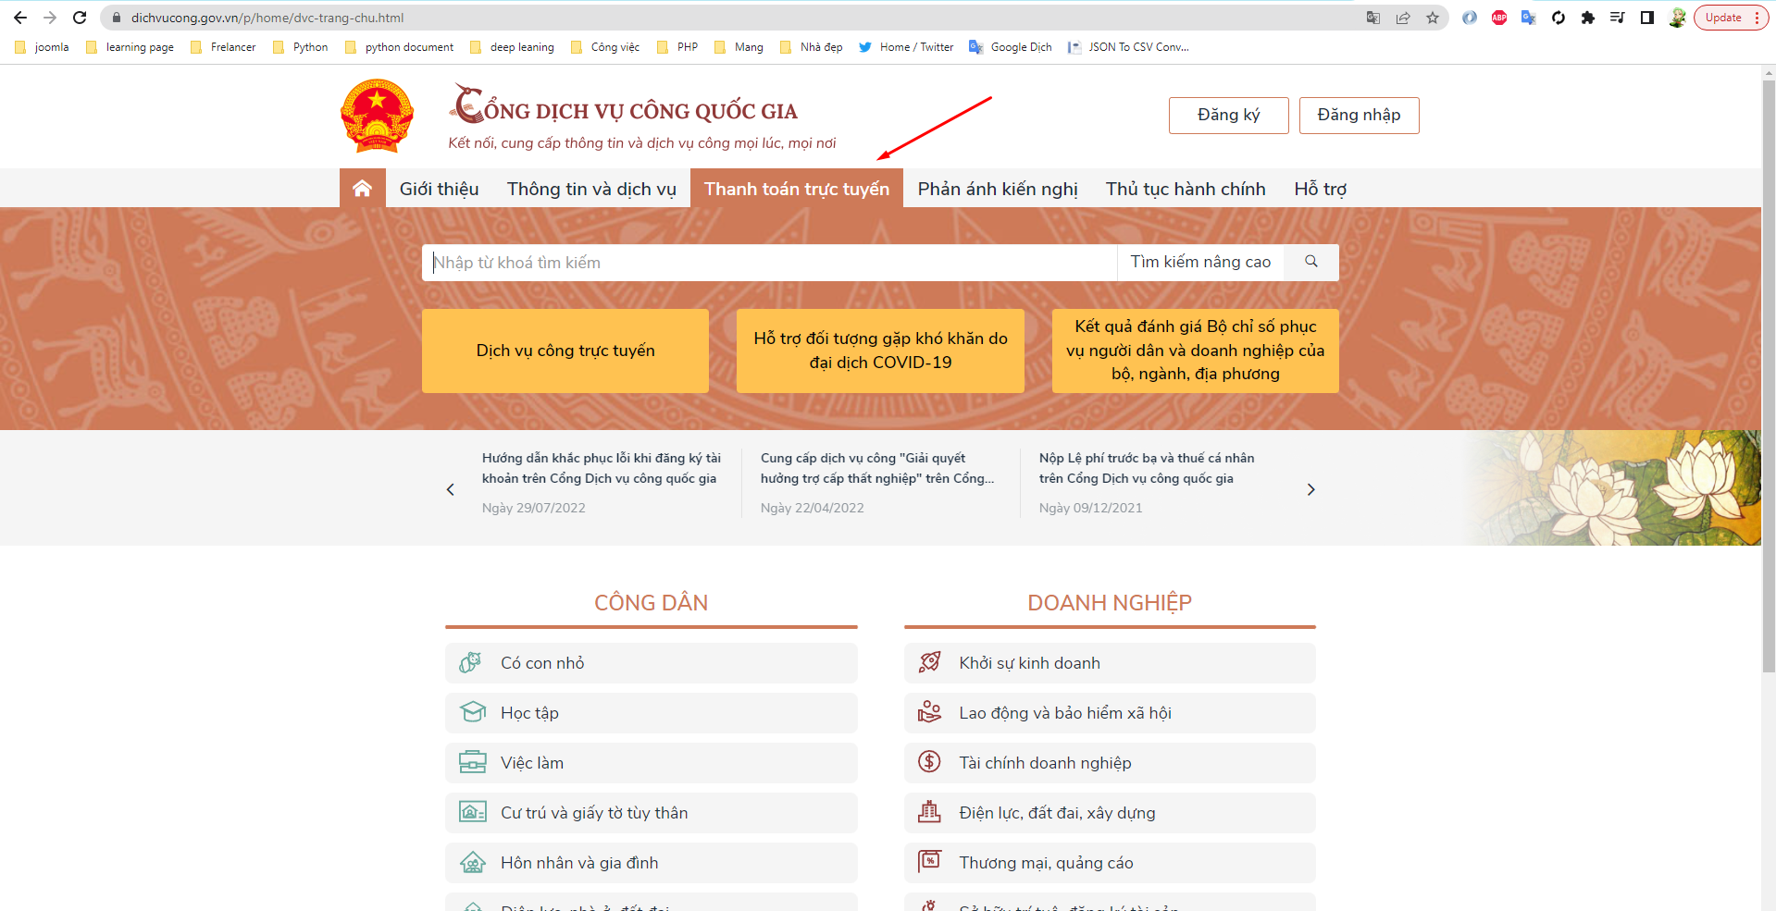
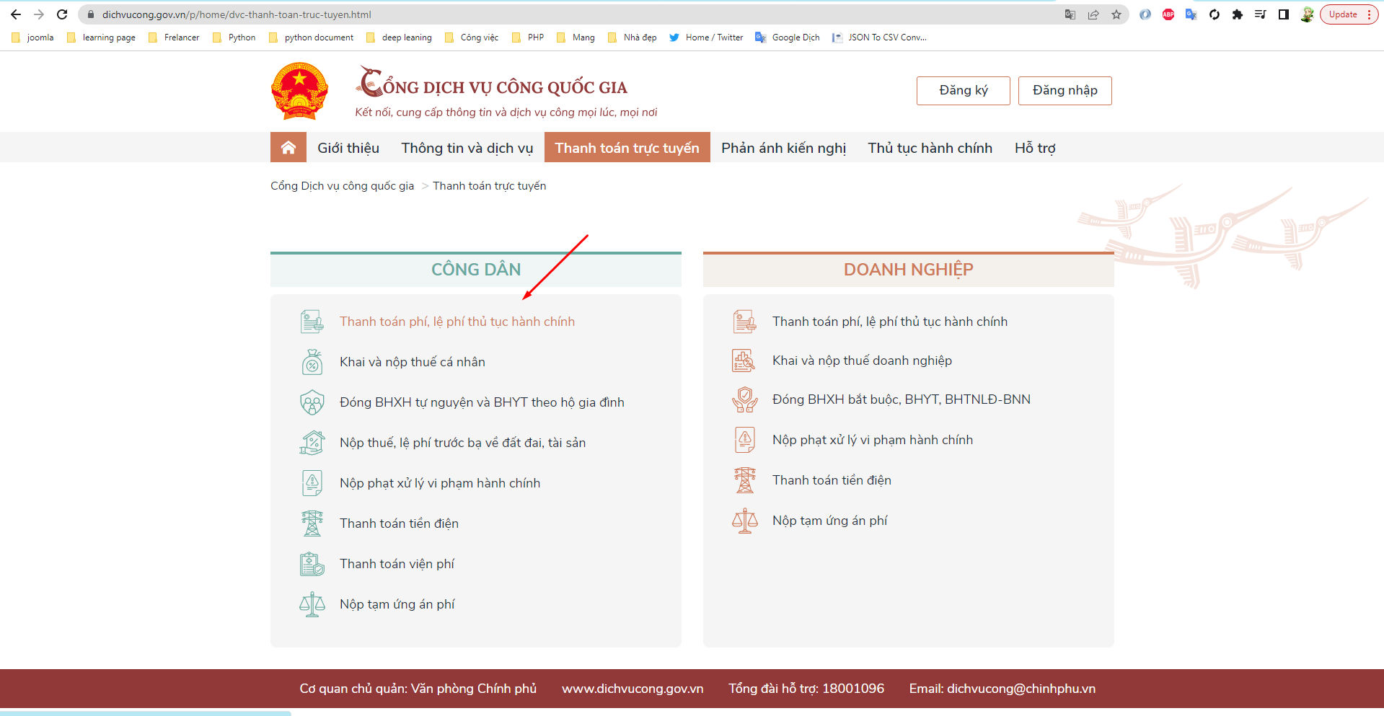
Thực hiện tra cứu theo mã số hồ sơ, chọn kiểm tra thông tin thanh toán

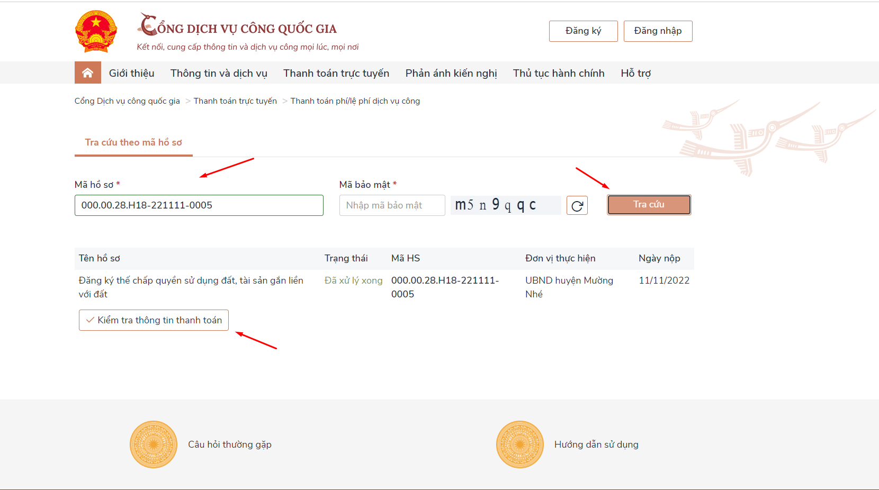
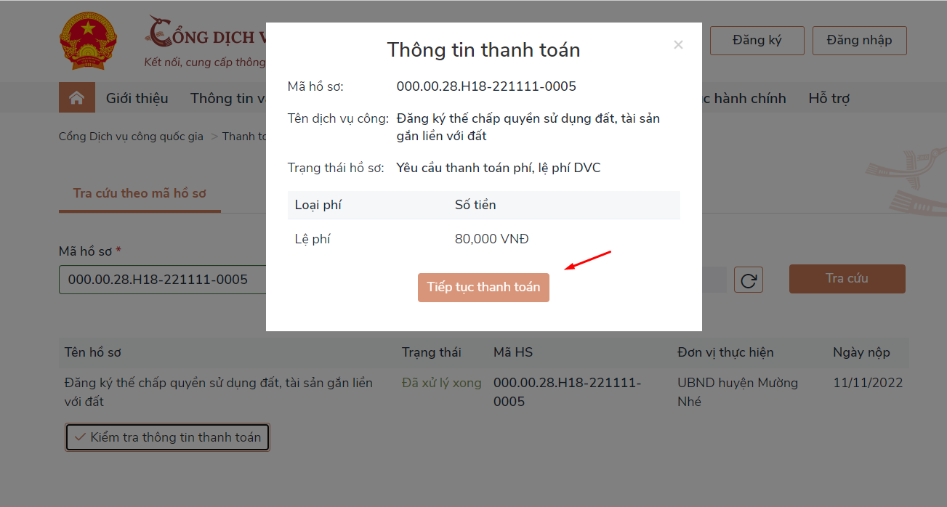
Kiểm tra thông tin người thanh toán:
TH1: Công dân đăng nhập tài khoản cổng QG thông tin sẽ lấy từ tài khoản đăng nhập
TH2: Không đăng nhập tài khoản thì thực hiện nhập các thông tin ứng với chủ hồ sơ để thực hiện thanh toán
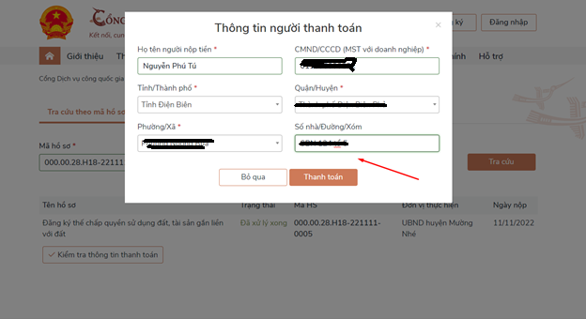
Chọn hình thức thanh toán, tại đây e sử dụng hình thưc thanh toán qua VNPT Pay, hoặc VNPT Monney.
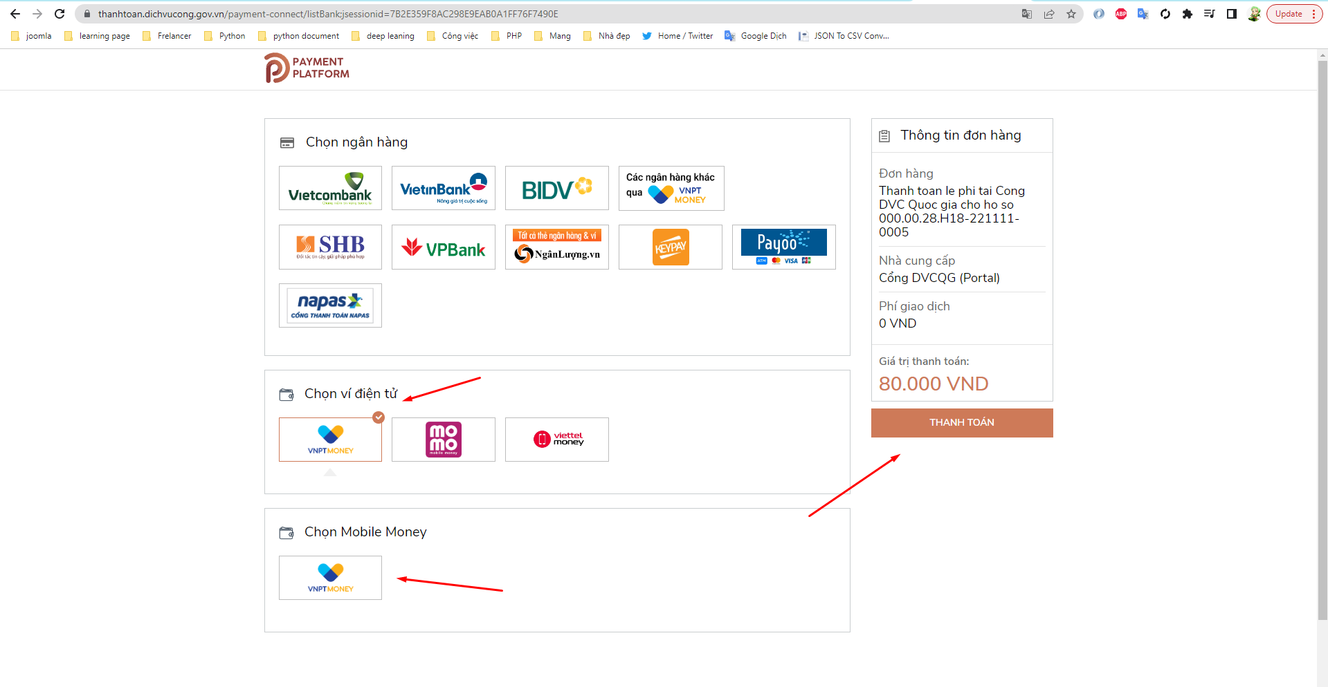
Chọn thanh toán và mở app VNPT Monney để quét mã thanh toán.
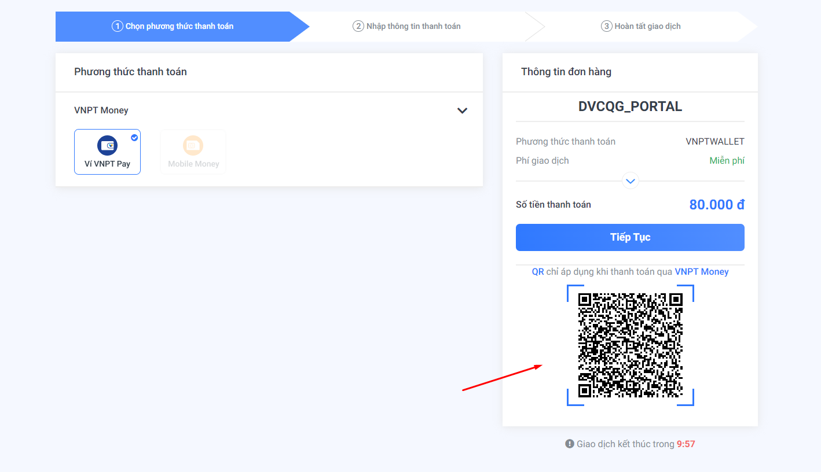
Truy cập App VNPT Money và Quét mã QR để hoàn tất quá trình thanh toán như hướng dẫn thanh toán tại hệ thống tỉnh.
Hệ thống sẽ tự động đẩy hóa đơn thanh toán về hồ sơ TTHC của công dân trên hệ thống một của của tỉnh sau khi thanh toán được hoàn tất.
============HẾT===========

